Поощрительная экскурсия
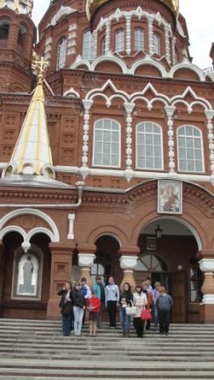
Отделом по делам молодёжи МО «Кезский район» в честь 90-летия детского движения была организована поездка в Ижевск с экскурсиями.
От нашего района этими путёвками были награждены 16 лидеров и активистов детских общественных организаций «Родники», «УТРО РСМ» и трое взрослых.
Всё было организовано отлично: экскурсии интересные, краткие, содержательные. Первая из них – в Свято-Михайловский собор. Дьякон Евгений провёл беседу о православной церкви, показал зал для крещения, рассказал об уникальных иконах, которые сохранились с 19 века. Ребята слушали, затаив дыхание.
Экскурсовод провела беседу по музею М.Т.Калашникова. Биография знаменитого конструктора, его награды, сувениры – всё хранится в этом современном музее, где можно ходить бесконечно.
И последняя экскурсия – в Ижевский зоопарк. Здесь дети разбились на группы и посмотрели животных, любовались ландшафтным дизайном, фотографировались, отдыхали на скамейках.
Всем очень понравилось. Спасибо!
О.А.Маркова, педагог-организатор МБОУ «Кезская СОШ №1»

